BỘ GIÁO DỤC VÀ ĐÀO TẠO  ĐỀ THI CHÍNH THỨC | KỲ THI TỐT NGHIỆP TRUNG HỌC PHỔ THÔNG NĂM 2020  Bài thi: KHTN  Môn thi thành phần: HÓA HỌC  Thời gian làm bài: 50 phút, không kể thời gian phát đề
ĐÁP ÁN THAM KHẢO
1. MÃ ĐỀ 201
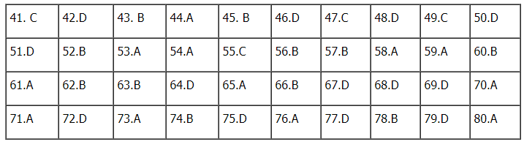
2. MÃ ĐỀ 202
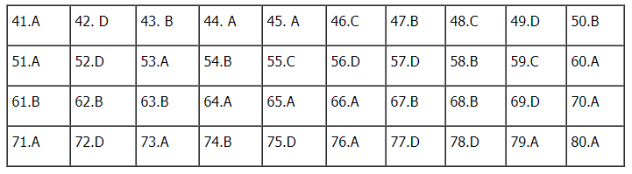3. MÃ ĐỀ 203
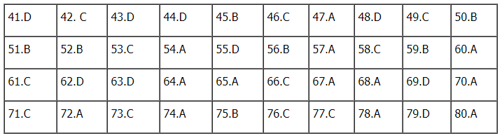
4. MÃ ĐỀ 204
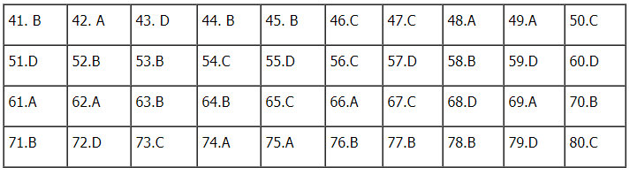
5. MÃ ĐỀ 205
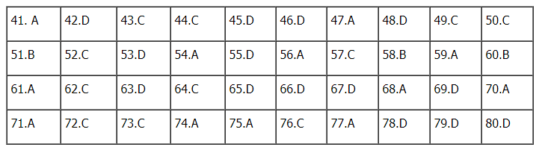
6. MÃ ĐỀ 206
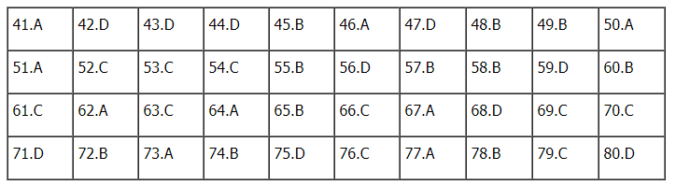
7. MÃ ĐỀ 207
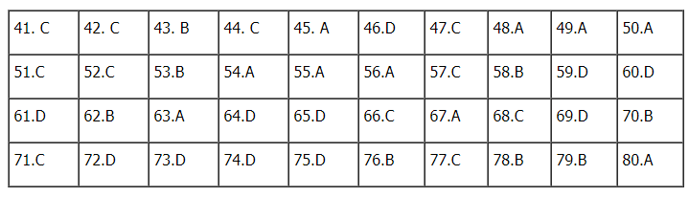
8. MÃ ĐỀ 208
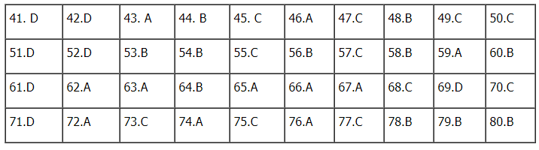
9. MÃ ĐỀ 209
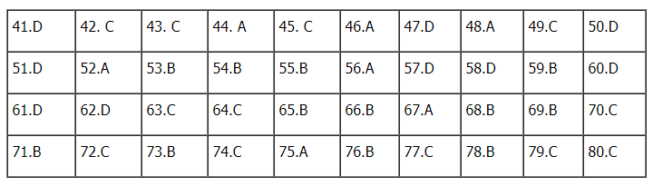
10. MÃ ĐỀ 210
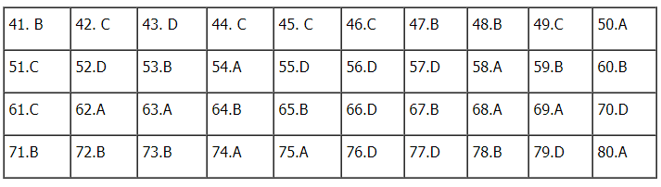
11. MÃ ĐỀ 211
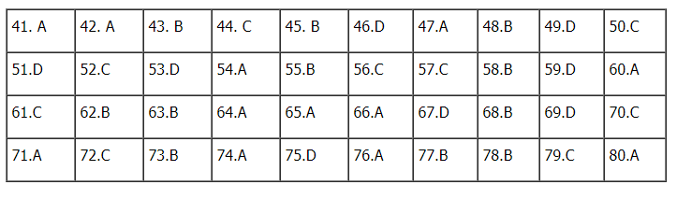
12. MÃ ĐỀ 212
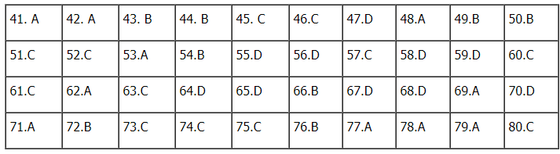
13. MÃ ĐỀ 213
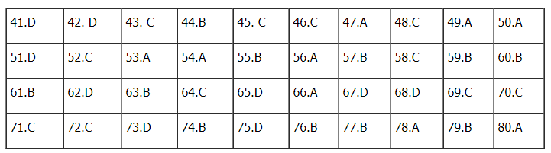
14. MÃ ĐỀ 214
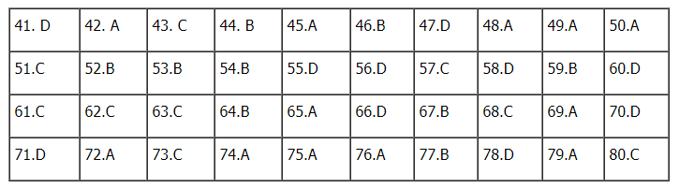15. MÃ ĐỀ 215
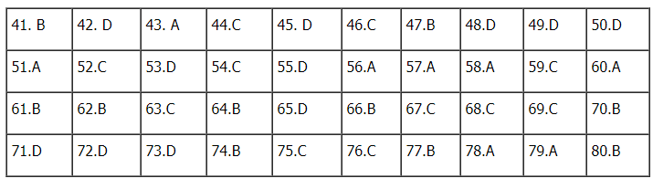
16. MÃ ĐỀ 216
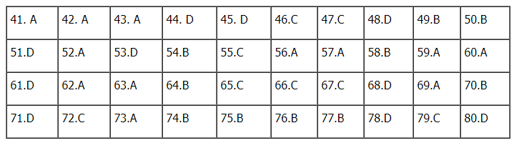
17. MÃ ĐỀ 217
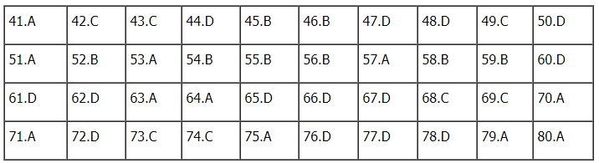
18. MÃ ĐỀ 218
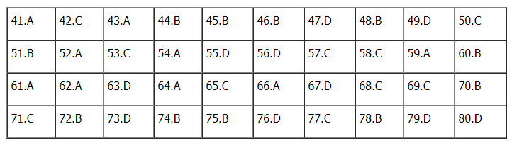
19. MÃ ĐỀ 219
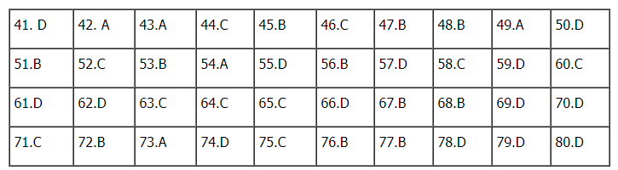
20. MÃ ĐỀ 220
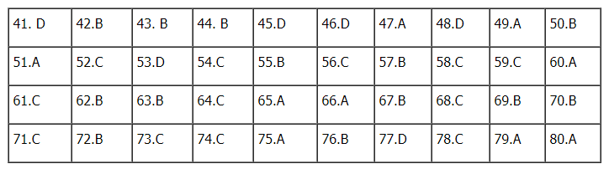21. MÃ ĐỀ 221
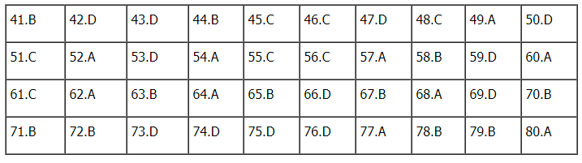
22. MÃ ĐỀ 222
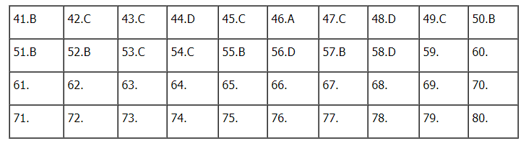
23. MÃ ĐỀ 223
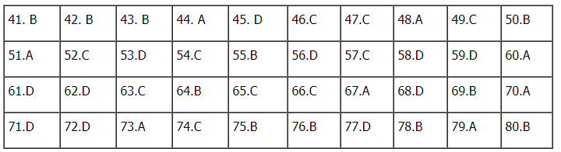24. MÃ ĐỀ 224
